4월 12일 금요일 회의록

**- url 받아오기**

1. SetWinEventHook사용해서 브라우저 url 받아오는 코드(dll.py) 돌림 => 아무 반응이 없음(백그라운드에서 돌아가는 건가? 그럼 그 백그라운드에서 돌아가는 걸 어떻게 알지?)

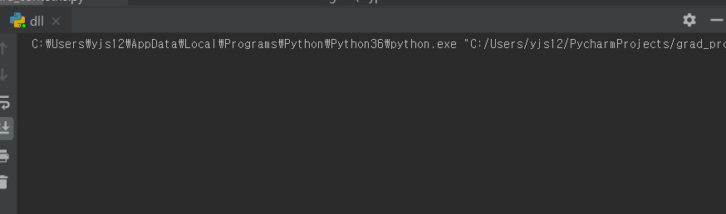

2. process list 알아내는 코드(get_process_lists.py) 돌림 => 잘 돌아가는데 어디다 쓰더라, 하튼 뭐 하는 과정 중에 쓰임

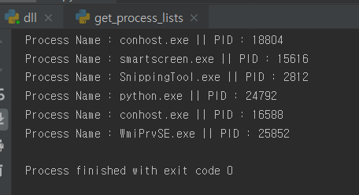

3. 현재 돌아가는 브라우저 url(우리가 찾던 게 바로 이거) 알아내는 코드(get_url_activate_browser.py)돌림 => 여기서 뭘 더 추가해야 할 것 같음, 지금은 내 현재 디렉터리 이름만 알아냄

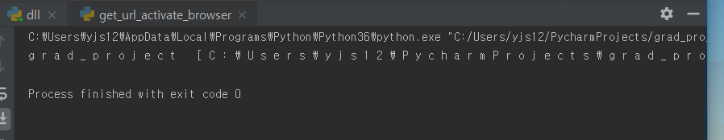

4. 사용자의 키보드 input을 받아서 출력하는 코드(listen_keyboard_events.py) => 사용자가 url을Ctrl+c하면 클립보드에 url이 복사되고 그걸 print(pyperclip.paste())하면 클립보드에 복사된 url을 출력할 수 있다. 또는, 사용자가 직접 url을 치고 엔터를 누르면 입력한 url이 print되고 코드가 종료된다.

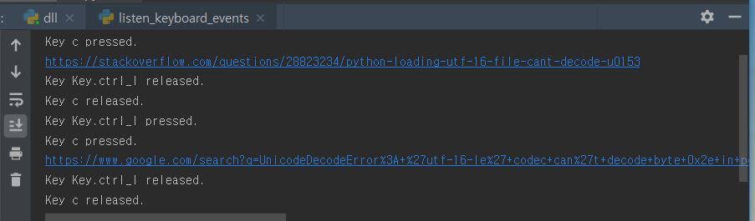

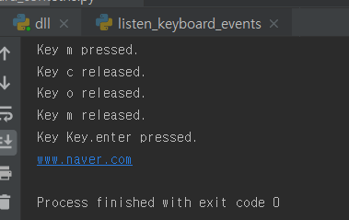

**- 이미지 크롤링**

1. 저장된 이미지의 웹사이트에서 들어갈 수 있는 트랜잭션에 대해서도 웹사이트 이미지를 저장해야함 -> 그래서 저장된 이미지의 url에 대해서도 크롤링을 할 수 있도록 코드를 고쳐야함.

-> 그래서 기존 크롤링 코드를 수정하여 저장된 이미지의 url에서 들어갈 수 있는 웹사이트도 이미지를 저장하도록 만들었음.

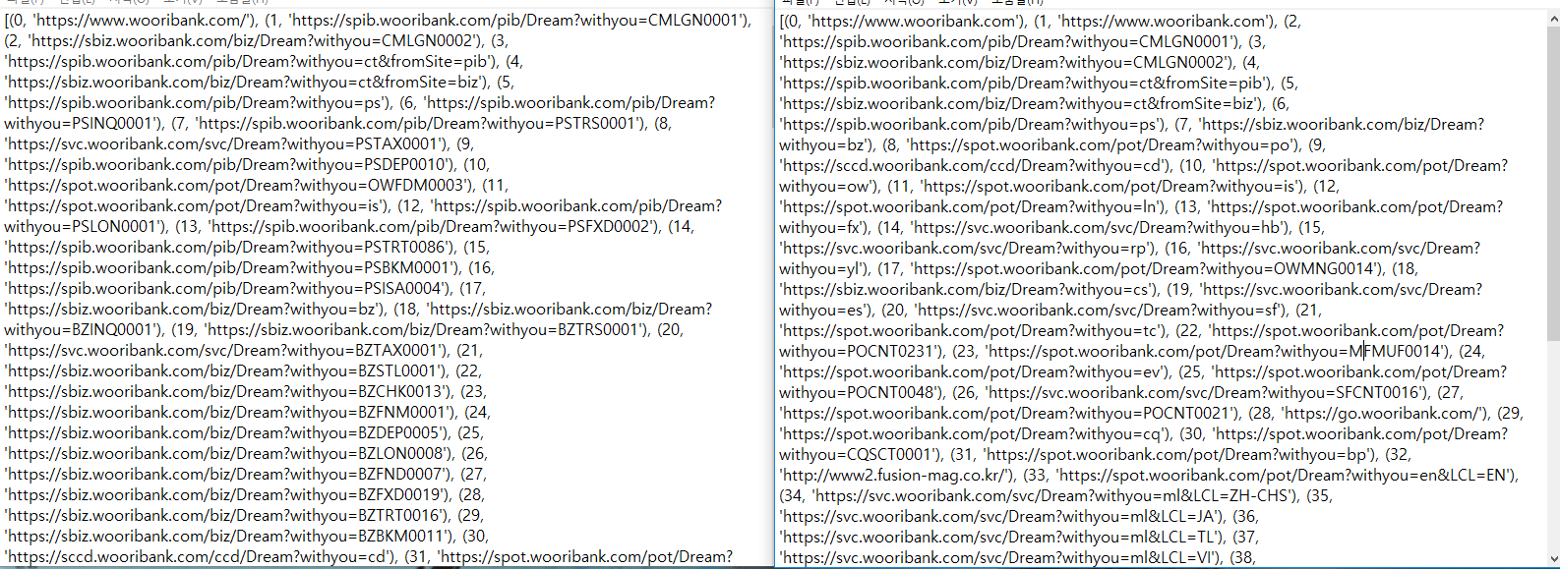

<왼쪽은 <https://www.wooribank.com/>에 대한 트랜잭션 url>

<오른쪽은 <https://www.wooribank.com/>의 트랜잭션 url 중 하나인

<https://spib.wooribank.com/pib/Dream?withyou=CMLGN0001> >

* source code

